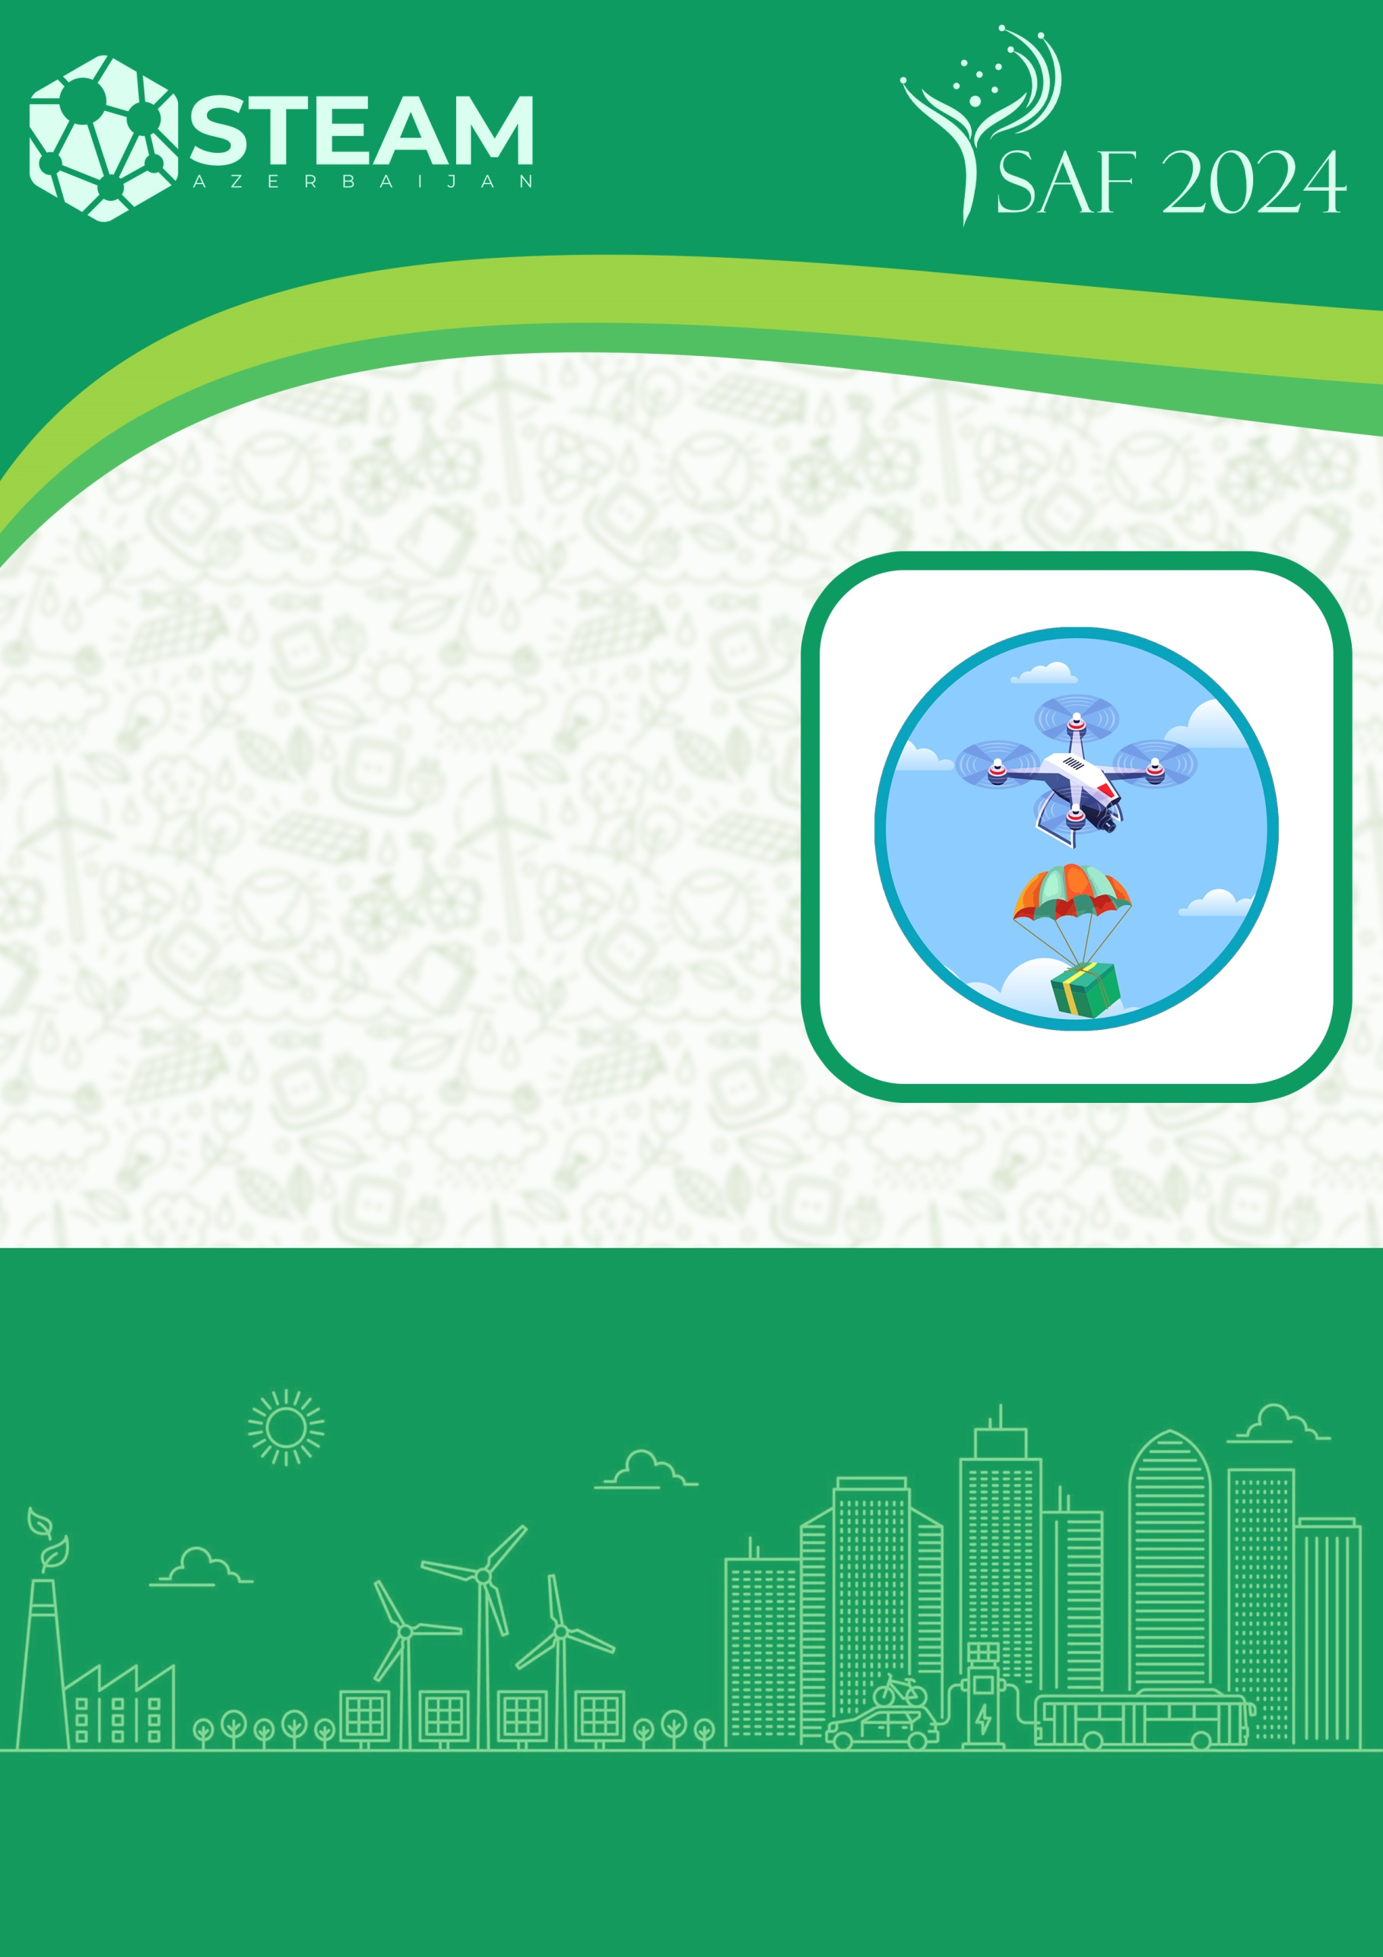
SEÇİM MƏRHƏLƏSİNİN TƏQDİMATI
BAKI 2024
FlyTech
KATEQORİYASI

Komandanın adı :
Məktəbin adı,nömrəsi və ünvanı:
Komandanın rəhbəri:
1-ci şagird:
2-ci şagird:
3-cü şagird: (əgər varsa)

- Dronun özəlliyi
( Burada hazırladığınız dronun üstünlüklərindən, istifadə edilən gövdə materiallarından, ölçülərindən, çəkisindən və s. izahlar verin)

- Dronun uçuş videosunun linki
(burada Youtube formatında video olmalıdır)

- Komanda şəkili
(Burada komandanın bütün iştirakçılarının iş başında və ya dronun önündə foto şəkili olmalıdır)

- İstifadə olunan elementlərin texniki adı və şəkilləri
  - Motor (adı və şəkili)

  - Pərvanə (adı və şəkili)

  - Elektron Sürət Tənzimləyici- ESC (adı və şəkili)

  - Batareya (adı və şəkili)

  - Uçuş kontrolleri (adı və şəkili)

  - Simsiz idarə pultu(adı və şəkili)

  - Servo motor (adı və şəkili)

  - Kamera (adı və şəkili)

- Dronun şəkilləri
  - Soldan

  - Sağdan

  - Öndən

  - Arxadan

  - Yuxarıdan

